NASLOV: IZDELAJ GLASBENI INŠTRUMENT: BRENKALO
POTREBUJEŠ:
- POKROV OD KOZARCA,
- 4 GUMCE
- 1 LESENO PALČKO (KATERO LAHKO POLJUBNO OKRASIŠ)
- LEPILO
- LEPILNI TRAK
- FLOMASTRI, BARVICE
- ŠKARJE
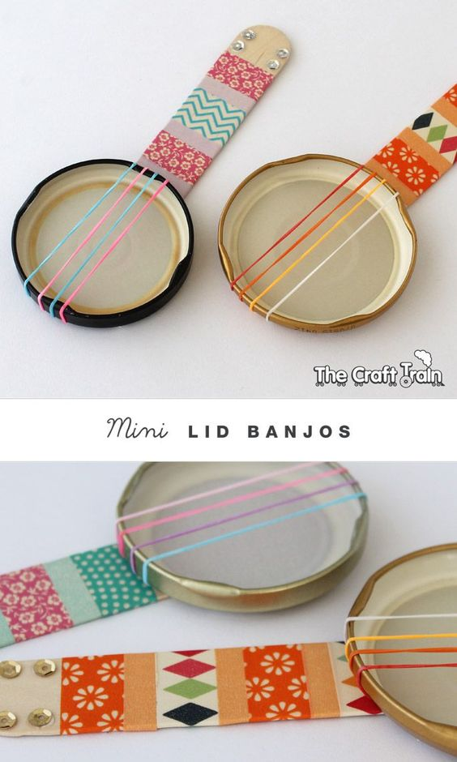

NAVODILA ZA IZDELAVO BRENKALA:
- ČEZ POKROV POLOŽITE 4 GUMICE IN JIH PRITRDITE Z LEPILNIM TRAKOM
- NATO S ŠKARJAMI ODREŽITE KONEC PALČKE
- PALČKO POLJUBNO OKRASITE (LAHKO Z LEPILNIM TRAKOM ALI JO PORIŠETE S FLOMASTROM ALI POBARVJATE Z BARVICAMI)
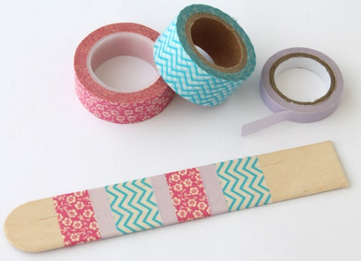
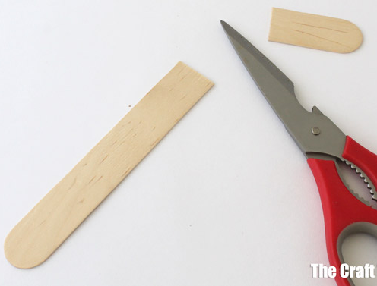
- NATO PRITRDITE POKROV NA LESENO PALČKO LAHKO Z LEPILOM ALI LEPILNIM TRAKOM

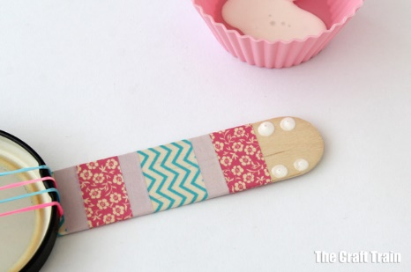
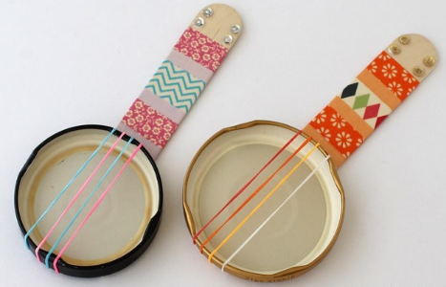

BRENKALO LAHKO UPORABIŠ KOT GLASBENI INŠTRUMENT
PRI PRVI DEJAVNOSTI Z NASLOVOM GLASBENI KIPI, ALI SI ZAPOJEŠ
KAKŠNO PESEM (JAZ PA GREM NA ZELENO TRAVCO) IN ZAIGRAŠ ZRAVEN S SVOJIM NOVIM INŠTRUMENTOM- BRENKALOM.

